**Министерство науки и высшего образования Российской Федерации**

федеральное государственное автономное образовательное учреждение высшего образования

**«НАЦИОНАЛЬНЫЙ ИССЛЕДОВАТЕЛЬСКИЙ УНИВЕРСИТЕТ ИТМО»**

**ОТЧЕТ**

по лабораторной работе   
«Планирование безопасного путешествия в мультикультурной среде»

по дисциплине «**Культура безопасности жизнедеятельности**»

Автор: Казаев Максим Павлович

Факультет: ПИиКТ

Группа: Р3111

Преподаватель: Черкасова М. О.



Санкт-Петербург, 2023

Вариант: Горнолыжная поездка на Шерегеш.

1. **Анализ района**

|  |  |
| --- | --- |
| Географическое положение | Поселок Шерегеш в России, находится в Кемеровской области в 375 километрах от областного центра – Кемерово.  Часовой пояс: UTC +7 |
| Социальное и политическое устройство | Государство: Российская Федерация Валюта: Рубль На территории действуют все законы, а также социальные и политические нормы, принятые в РФ. Стоит учитывать курортный статус поселка, а также его малый размер, поэтому местные жители могут быть недовольны наплыву туристов. Население: русские 93.7, татары 1.5. |
| Климат | Климат резко континентальный, то есть жаркое лето и холодная зима. Летом температура +20 до +25, может достигать +35ºC.  В октябре-ноябре обычно -10 до +10ºC и обильные осадки в виде дождя или снега.  В зимние месяцы (декабрь-февраль) средняя температура -10 до -15, нередко бывает -20 и ниже. Бывает и -30 до -40ºC. Теплая погода (0 до -10ºC) обычно сопровождается обильными снегопадами. Низкие температуры (-20 до -40ºC) наоборот характерны для солнечной безветренной погоды.  Весенние месяцы (март-апрель) называют в Шерегеше "бархатным сезоном" из-за теплой погоды. В этот период обычная погода такая: ночью 0 до -10ºC, а днем в солнечную погоду воздух прогревается до +10 до +15.  Климатические показатели: Среднегодовая температура от -20 °C до 22 °C. Средняя температура: май — сентябрь выше 15 °C; ноябрь – март ниже -5 °C.  Среднегодовая скорость ветра: октябрь – май 7.4 км/ч, май – октябрь 5.2 км/ч. Среднегодовая влажность воздуха: все время остаётся в пределах 1%.  Среднегодовые снеговые осадки: сентябрь – май 25мм, май – сентябрь 0мм. |
| Туристские ресурсы | Основные показатели:  -Нулевая лавинная опасность  -Все сезонность курорта  -Особый снег, рыхлый и пушистый, практически не затвердевает.  Места притяжения (туристского интереса):  *-*Гора Зеленая  - Поклонный крес  - «Верблюды»  - Гора Мустаг  -Азасская пещера - Гора Утуя  - Скалы Спасские дворцы -Йети-парк  - Шорский национальный парк  - Места золотодобычи |
| Пассажирское сообщение | Из Санкт-Петербурга в Шерегеш можно добраться  - На самолете  - На поезде  - На машине |
| Выбор сезона и сроков путешествия | Сезон в Шерегеше, круглый год, поэтому время поездки можно выбрать любое, но лучше ехать не в самый холодный, и не самый забитый туристами период времени, поэтому выбор падает на начало мая. Так как я не особо умею кататься на лыжах(сноуборде), поэтому я собираюсь провести большую часть времени за катанием. А также планирую оставить пару дней для того, чтобы посмотреть достопримечательности: Зеленую гору, Поклонный крест, “Верблюдов”, Азасскую пещеру и Йети-парк. **Сроками поездки выбираю 1-10 мая.** |

1. **Модель поведения и обеспечение личной безопасности**

|  |  |
| --- | --- |
| Риски | 1. Конфликты с местными жителям  2. Природные катаклизмы 3. Травматизм при занятиях активными видами спорта 4. Мошенничество при аренде жилья 5. Пищевые отравления 6. Нарушение норм и правил поведения  7. Незнание местности |
| Особенности поведения для обеспечения личной безопасности | 1)Нужно стараться не выходить на улицу поздно ночью, а также, быть вежливым с местными жителями.  2)Лавин в Шерегеше не было уже 10 лет, но на всякий случай нужно быть готовым и отслеживать прогноз погоды и предупреждения МЧС.  3) Так как я не умею кататься на лыжах, лучше всего будет нанять инструктора, который обучил бы меня и следил за сохранностью моего здоровья. А также знать всю технику безопасности на экстренные случаи и застраховать свое здоровье.  4)Лучше всего купить путевку, где все удобства буду предоставлены турфирмой, но если ехать самому, то нужно проверить гостиницы в интернете и почитать отзывы о них.  5) В случае пищевого отравления надо иметь с собой аптечку и заранее узнать, где находиться ближайший врач(больница).  6)Не употреблять алкогольные напитки, а также разжигать костры в лесах.  7) Нужно заранее посмотреть местность, взять с собой пару карт и стараться не заходить/заезжать в незнакомые места. |

**Задание 3. Подбор пакета страхования**

Мое путешествие пройдет на территории РФ, где медицинские услуги предоставляются на основании полиса обязательного медицинского страхования, а спасение и эвакуацию осуществляют службы МЧС.

Однако, учитывая активные занятия спортом и дорогостоящий багаж, считаю необходимым оформить полис путешественника.

Ниже привожу скрины рассчета страхового полиса в сервисе «Альфа-страхование».

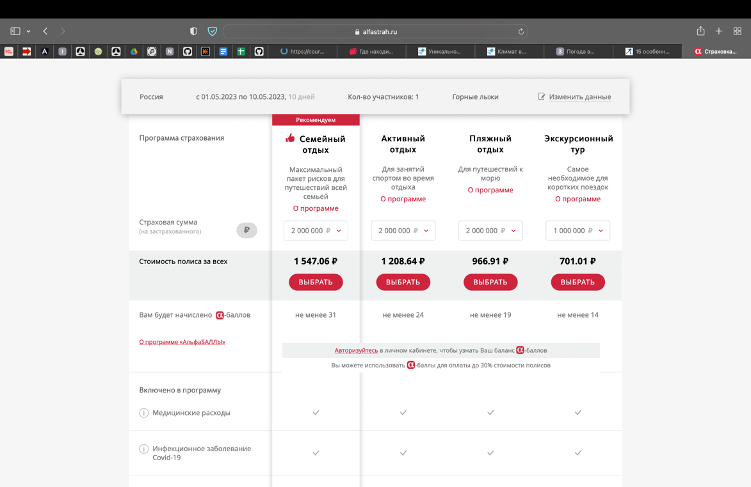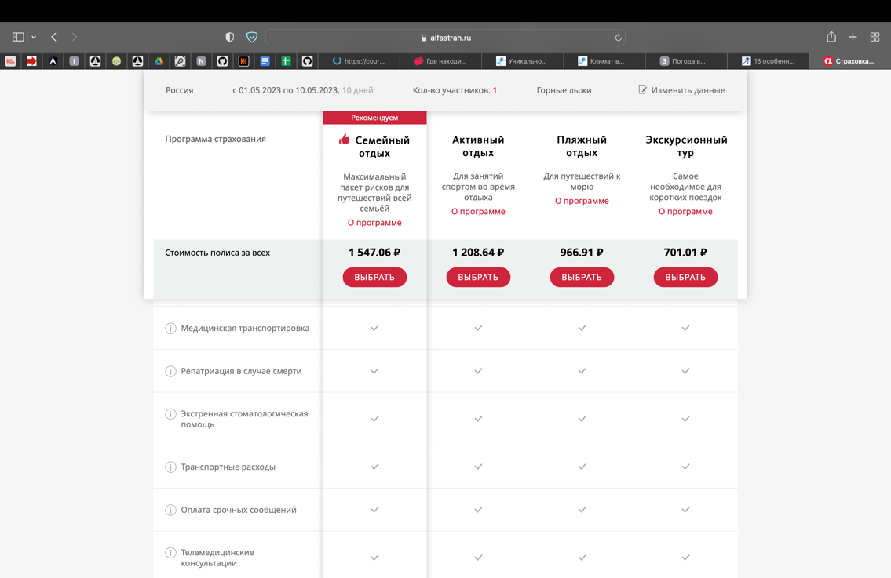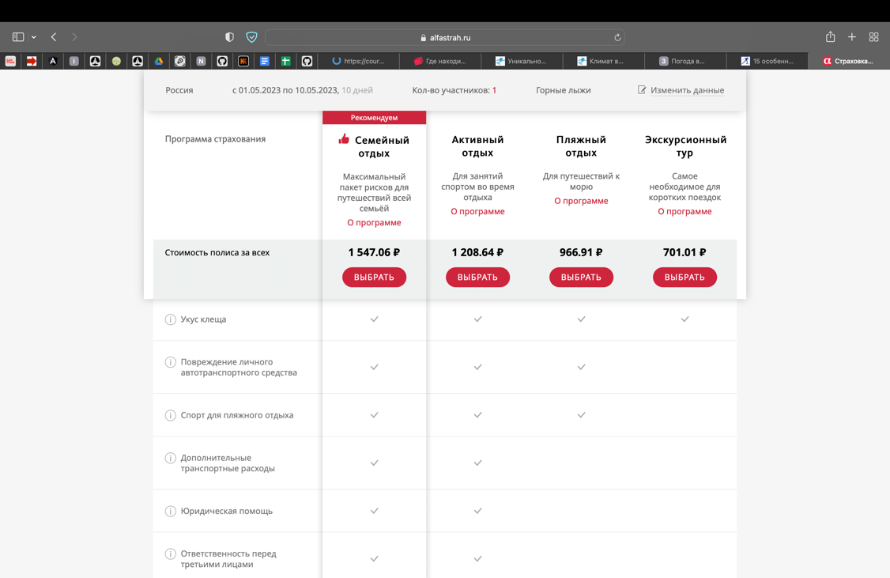

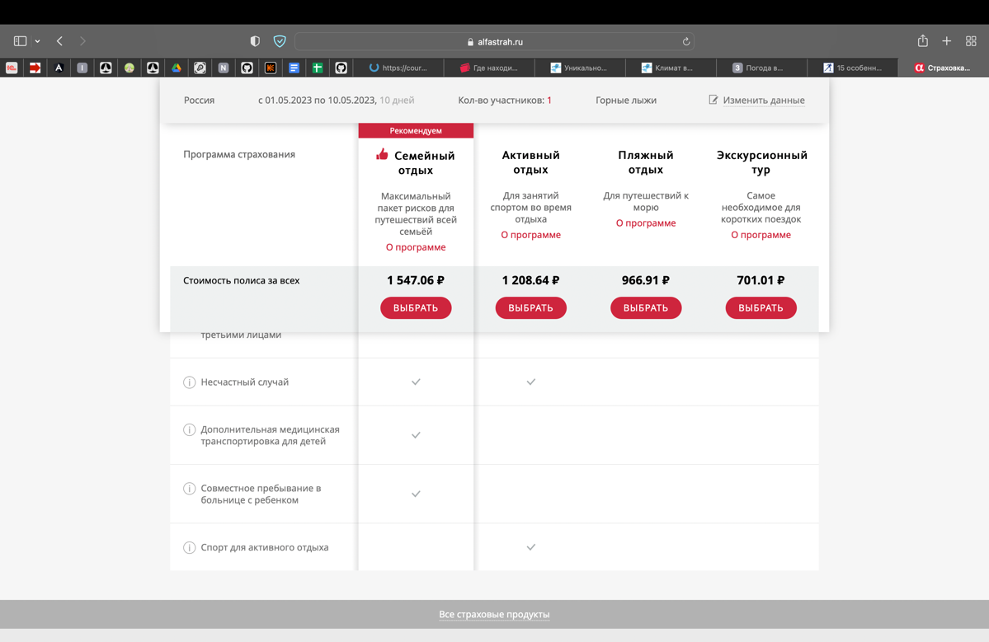

Для занятий спортом и просмотром нескольких достопримечательностей нам подойдет, тариф активный отдых, который стоит 1209 рублей, так как я еду на пару дней багаж мне не понадобиться, возьму только сменную одежду, а все необходимое куплю на месте.

**Задание 4. Чек-лист в путешествие**

|  |  |
| --- | --- |
| **Транспортировочное** | |
| Значок "Галочка1" со сплошной заливкой | *Рюкзак с вещами*  *Горный рюкзак, чтобы брать с собой, когда буду уходить кататься.* |
|  | **Одежда/обувь** |
| Значок "Галочка1" со сплошной заливкой | *Куртка*  *2 Пары штанов*  *1 пара обуви*  *3 футболки*  *2 шапки*  *Сменное нижнее белье и пары носков*  *Шарф и перчатки* |
|  | **Бивуачное снаряжение** |
| Значок "Галочка1" со сплошной заливкой | *-* |
|  | **Документы** |
| Значок "Галочка1" со сплошной заливкой | *Страховой полис*  *Паспорт*  *Медицинский полис* |
|  | **Гигиена** |
| Значок "Галочка1" со сплошной заливкой | *Зубная щетка*  *Средство для чистки очков*  *Ватные палочки* |
|  | **Специальное снаряжение** |
| Значок "Галочка1" со сплошной заливкой | *Очки для сноуборда* |
|  | **Гаджеты** |
| Значок "Галочка1" со сплошной заливкой | *Фотоаппарат* |
|  | **Прочее** |
| Значок "Галочка1" со сплошной заливкой | *Пару книг для самолета* |

**Задание 5. Личная аптечка и экстренная помощь**

|  |  |  |  |
| --- | --- | --- | --- |
| **№** | **Наименование** | **Кол-во** | **Действие и способ применения** |
| *1* | *Капли для носа* | *1 шт* | *От насморка.* |
| *2* | *Таблетки от Головной боли* | *1 шт* | *От головных болей.* |
| *3* | *Пластырь* | *10 шт* | *В случае если снаряжение будет натирать.* |
| *4* | *Таблетки от боли в животе* | *1 шт* | *От боли и спазмах в животе.* |
| *5* | *Бинт* | *1 шт* | *В случае каких-либо порезов.* |